

1^{ο} Εργαστήριο
Ζωγραφικής
Υπεύθυνος: Γιάννης Ζιώγας, Ζωγράφος, Επίκουρος Καθηγητής
Σύνθια Γεροθανασίου, Αποσπασμένη από τη Δευτεροβάθμια

2^{η} βδομάδα/εαρινό 2016-17

Ο καλλιτέχνης είναι κυρίως ένας συλλέκτης συμβάντων. Κινείται μέσα στο χώρο και αντιλαμβάνεται τα πράματα προσπαθώντας να σχηματίσει εικόνες, διαδικασίες και κυρίως να συνειδητοποιήσει τι είναι σημαντικό από όσα τον/ην περιβάλλουν.

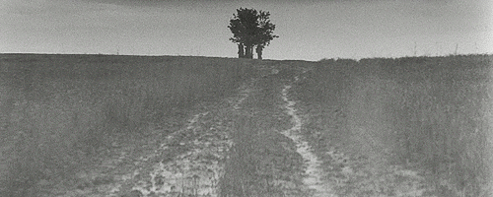
Σκηνή από τον Αντρέι Ρουμπλιώφ (1966)

Στο έργο του Ρώσου σκηνοθέτη Ταρκόφσκι ο καλλιτέχνης πλανάται στο χώρο και αναζητά σημεία ενδιαφέροντος. Ανασυνθέτει τις πραγματικότητες και δημιουργεί με αυτές το μετα-υλικό της καλλιτεχνικής έκφρασης.
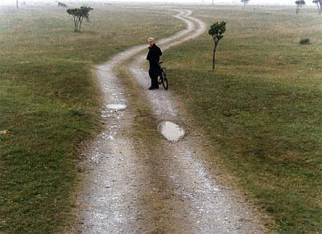
Σκηνή από τον Θυσία (1986)
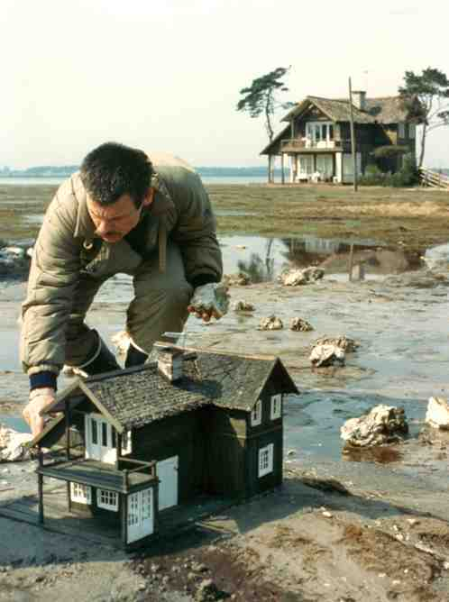
Σκηνή από τον Θυσία (1986)

Ο Καλλιτέχνης είναι ένα Συλλέκτης Συμβάντων τελικά∙ κινείται στο χώρο και ανασχηματίζει πραγματικότητες. Η μετα-πραγματικότητα της καλλιτεχνικής έκφρασης είναι τελικά η μόνη πραγματικότητα που του αναλογεί.

Τα διαδικαστικά … ΠΡΟΓΡΑΜΜΑ ΕΒΔΟΜΑΔΑΣ

Τρίτη 28 Φεβρουαρίου 2017

9:30 έως 13:30 (Μεσονήσι)
Εργασία για την άσκηση σχεδίου/ανθρώπινη φιγούρα/σύνθεση. Να φέρετε υλικά

Τετάρτη 1 Μαρτίου 2017

9:30 έως 13:30 (Μεσονήσι)
Εργασία για την άσκηση σχεδίου/ανθρώπινη φιγούρα/σύνθεση. Να φέρετε υλικά

Πέμπτη 2 Μαρτίου 2017

9:30 έως 10:30
Διευθέτηση του χώρου

10:30 έως 11:30
Συζήτηση για τις πτυχιακές

11:30 έως 13:00

Δεύτερη παρουσίαση/ανάλυση των ιδεών της εργασίας Πτυχώσεις. Στήσιμο της σύνθεσης.

13:30-14:30
Παρουσίαση του Συνεδρίου Για μια Σχολή Εικαστικών Τεχνών του 21^{ου} Αιώνα

Παρασκευή 3 Μαρτίου 2017

9:30 έως 13:00 (Μεσονήσι)
Εργασία για την άσκηση σχεδίου/ανθρώπινη φιγούρα. Να φέρετε υλικά
13:30 έως 15:00
Συνάντηση με τους επί πτυχίω

ΣΗΜΑΝΤΙΚΕΣ ΗΜΕΡΟΜΗΝΙΕΣ

- Στο Σταθμό των Ψαράδων θα μεταβούμε:
- Παρασκευή 2 έως Κυριακή 4 Μαρτίου
- Παρασκευή 31 Μαρτίου έως Κυριακή 2 Απριλίου
- Παρασκευή 2 έως Κυριακή 4 Μαίου

- Είναι σημαντικό να παρακολουθήσετε όλοι/ες το Διεθνές Συνέδριο Για μια Σχολή Εικαστικών Τεχνών του 21^{ου} Αιώνα που θα διεξαχθεί στη Φλώρινα 12 έως 14 Μαίου 2017 για τα δεκάχρονα από την ίδρυση του Τμήματός μας, ας μην λείψει κανείς/μια.
Τα του Καίσαρος:

OI ΠΑΡΟΥΣΙΕΣ ΠΙΣΤΟΠΟΙΟΥΝΤΑΙ:

1. ΜΕ ΜΙΑ ΥΠΟΓΡΑΦΗ ΤΟΥ ΦΟΙΤΗΤΗ/ΤΡΙΑΣ ΜΕΤΑΞΥ 9:30 - 9:45
2. ΤΗΝ ΥΠΟΓΡΑΦΗ ΤΟΥ ΔΙΔΑΣΚΟΝΤΟΣ ΣΤΙΣ 13:30
3.ΤΟΥΛΑΧΙΣΤΟΝ ΠΕΝΤΕ ΕΡΓΑΣΙΕΣ ΚΑΘΕ ΒΔΟΜΑΔΑ

Από τη φετινή χρονιά θα υπάρχει διδάσκων στο Μεσονήσι τέσσερεις μέρες τη βδομάδα: Τρίτη, Τετάρτη, Πέμπτη και Παρασκευή 9:30 έως 14:00.

Παρουσίες θα πρέπει να έχετε τρεις φορές τη βδομάδα (όλοι/ες πλην των επί πτυχίω) τουλάχιστον (Πέμπτη /ΥΠΟΧΡΕΩΤΙΚΑ). Συνολικά για να θεωρηθεί ότι παρακολουθήσατε το εξάμηνο θα πρέπει να έχετε 25 παρουσίες ως το τέλος του εξαμήνου, εκ των οποίων 10 τις Πέμπτες.

Για τους επί πτυχίω χρειάζονται τουλάχιστον δέκα παρουσίες την Πέμπτη

Επισυνάπτεται ο τρόπος βαθμολόγησης

ΠΑΡΑΚΑΛΩ Η ΑΛΛΗΛΟΓΡΑΦΙΑ ΠΟΥ ΑΦΟΡΑ ΤΟ 1^{ο} ΕΡΓΑΣΤΗΡΙΟ ΝΑ ΑΠΟΣΤΕΛΛΕΤΑΙ ΣΤΗΝ:
firstpaintingworkshop@uowm.gr

